Dzień dobry
W dniu dzisiejszym zapraszam Was do wykonania pracy plastycznej i zatańczenia do piosenki świątecznej
https://www.youtube.com/watch?v=i68yamm6Wto

Renifer

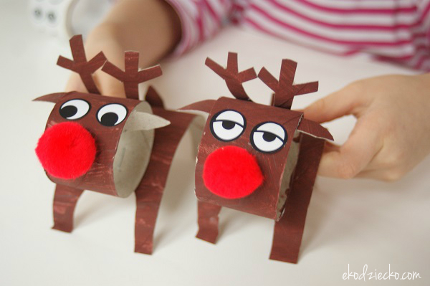
.
Materiały i przybory:
- rolki po papierze toaletowym
- farby, pędzel, podkładka
- nożyczki
- zszywacz biurowy
- klej
- czerwone pomponiki
- naklejki oczka

- Rolki po papierze toaletowym malujemy na brązowo i pozostawiamy do wyschnięcia.

- Rolkę lekko spłaszczamy, na tyle by odciąć z niej pasek szerokości około 1/3 całości. Z tego krążka zrobimy w dalszej kolejności głowę renifera. Szerszy pasek przecinamy na pół aby uzyskać prostokąt to będzie tułów z nogami.

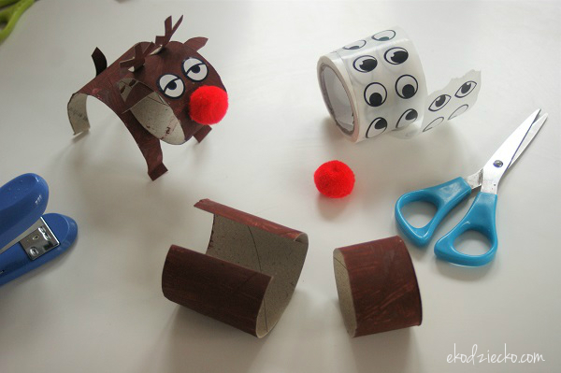

3. Z powstałego prostokąta wycinamy dwa półkola, tak by uzyskać tułów z nogami. Z odciętych półkoli wycinamy rogi renifera, w taki sposób jak to zostało pokazane na zdjęciu. Resztek nie wyrzucamy 🙂 zrobimy z nich uszy i ogon!
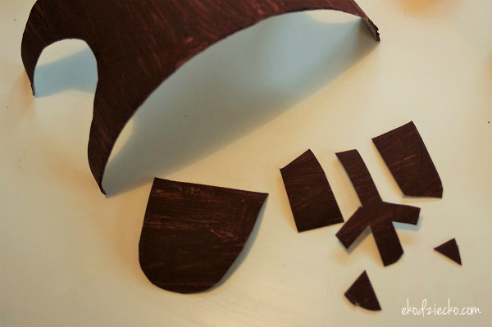
4. Tak wyglądają elementy potrzebne do zrobienia renifera. To wszystko powstało z jednej rolki po papierze toaletowym, dodatkiem jest nos z pomponika oraz naklejki – oczka.
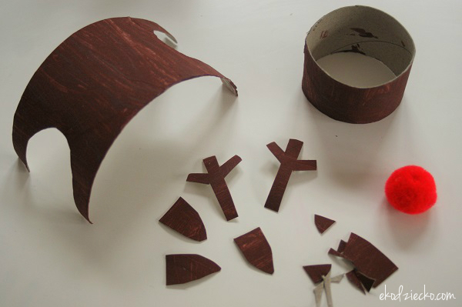
5. Głowę do tułowia przymocowujemy przy pomocy zszywacza biurowego – to szybki i mocny sposób na połączenie elementów rolki. Do głowy przyklejamy czerwony pomponik, rogi i uszy. Do wcięcia z tyłu przyklejamy ogonek. Możemy również zagiąć delikatnie końcówki nóg renifera. Będzie stabilniej stał.
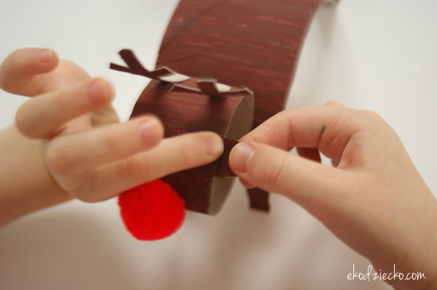
6. Na koniec przyklejamy oczy. My mamy oczy – naklejki z rolki ale równie dobrze można je narysować markerem lub narysować na białym papierze, wyciąć i nakleić.
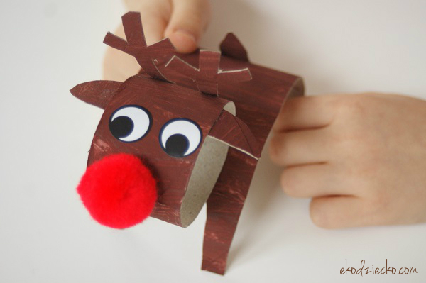
7. Tak oto wyglądają nasze renifery z recyklingu, w pełni gotowe do wesołej zabawy!
Renifery z rolek po papierze toaletowym w oczekiwaniu na nadejście Mikołaja!

